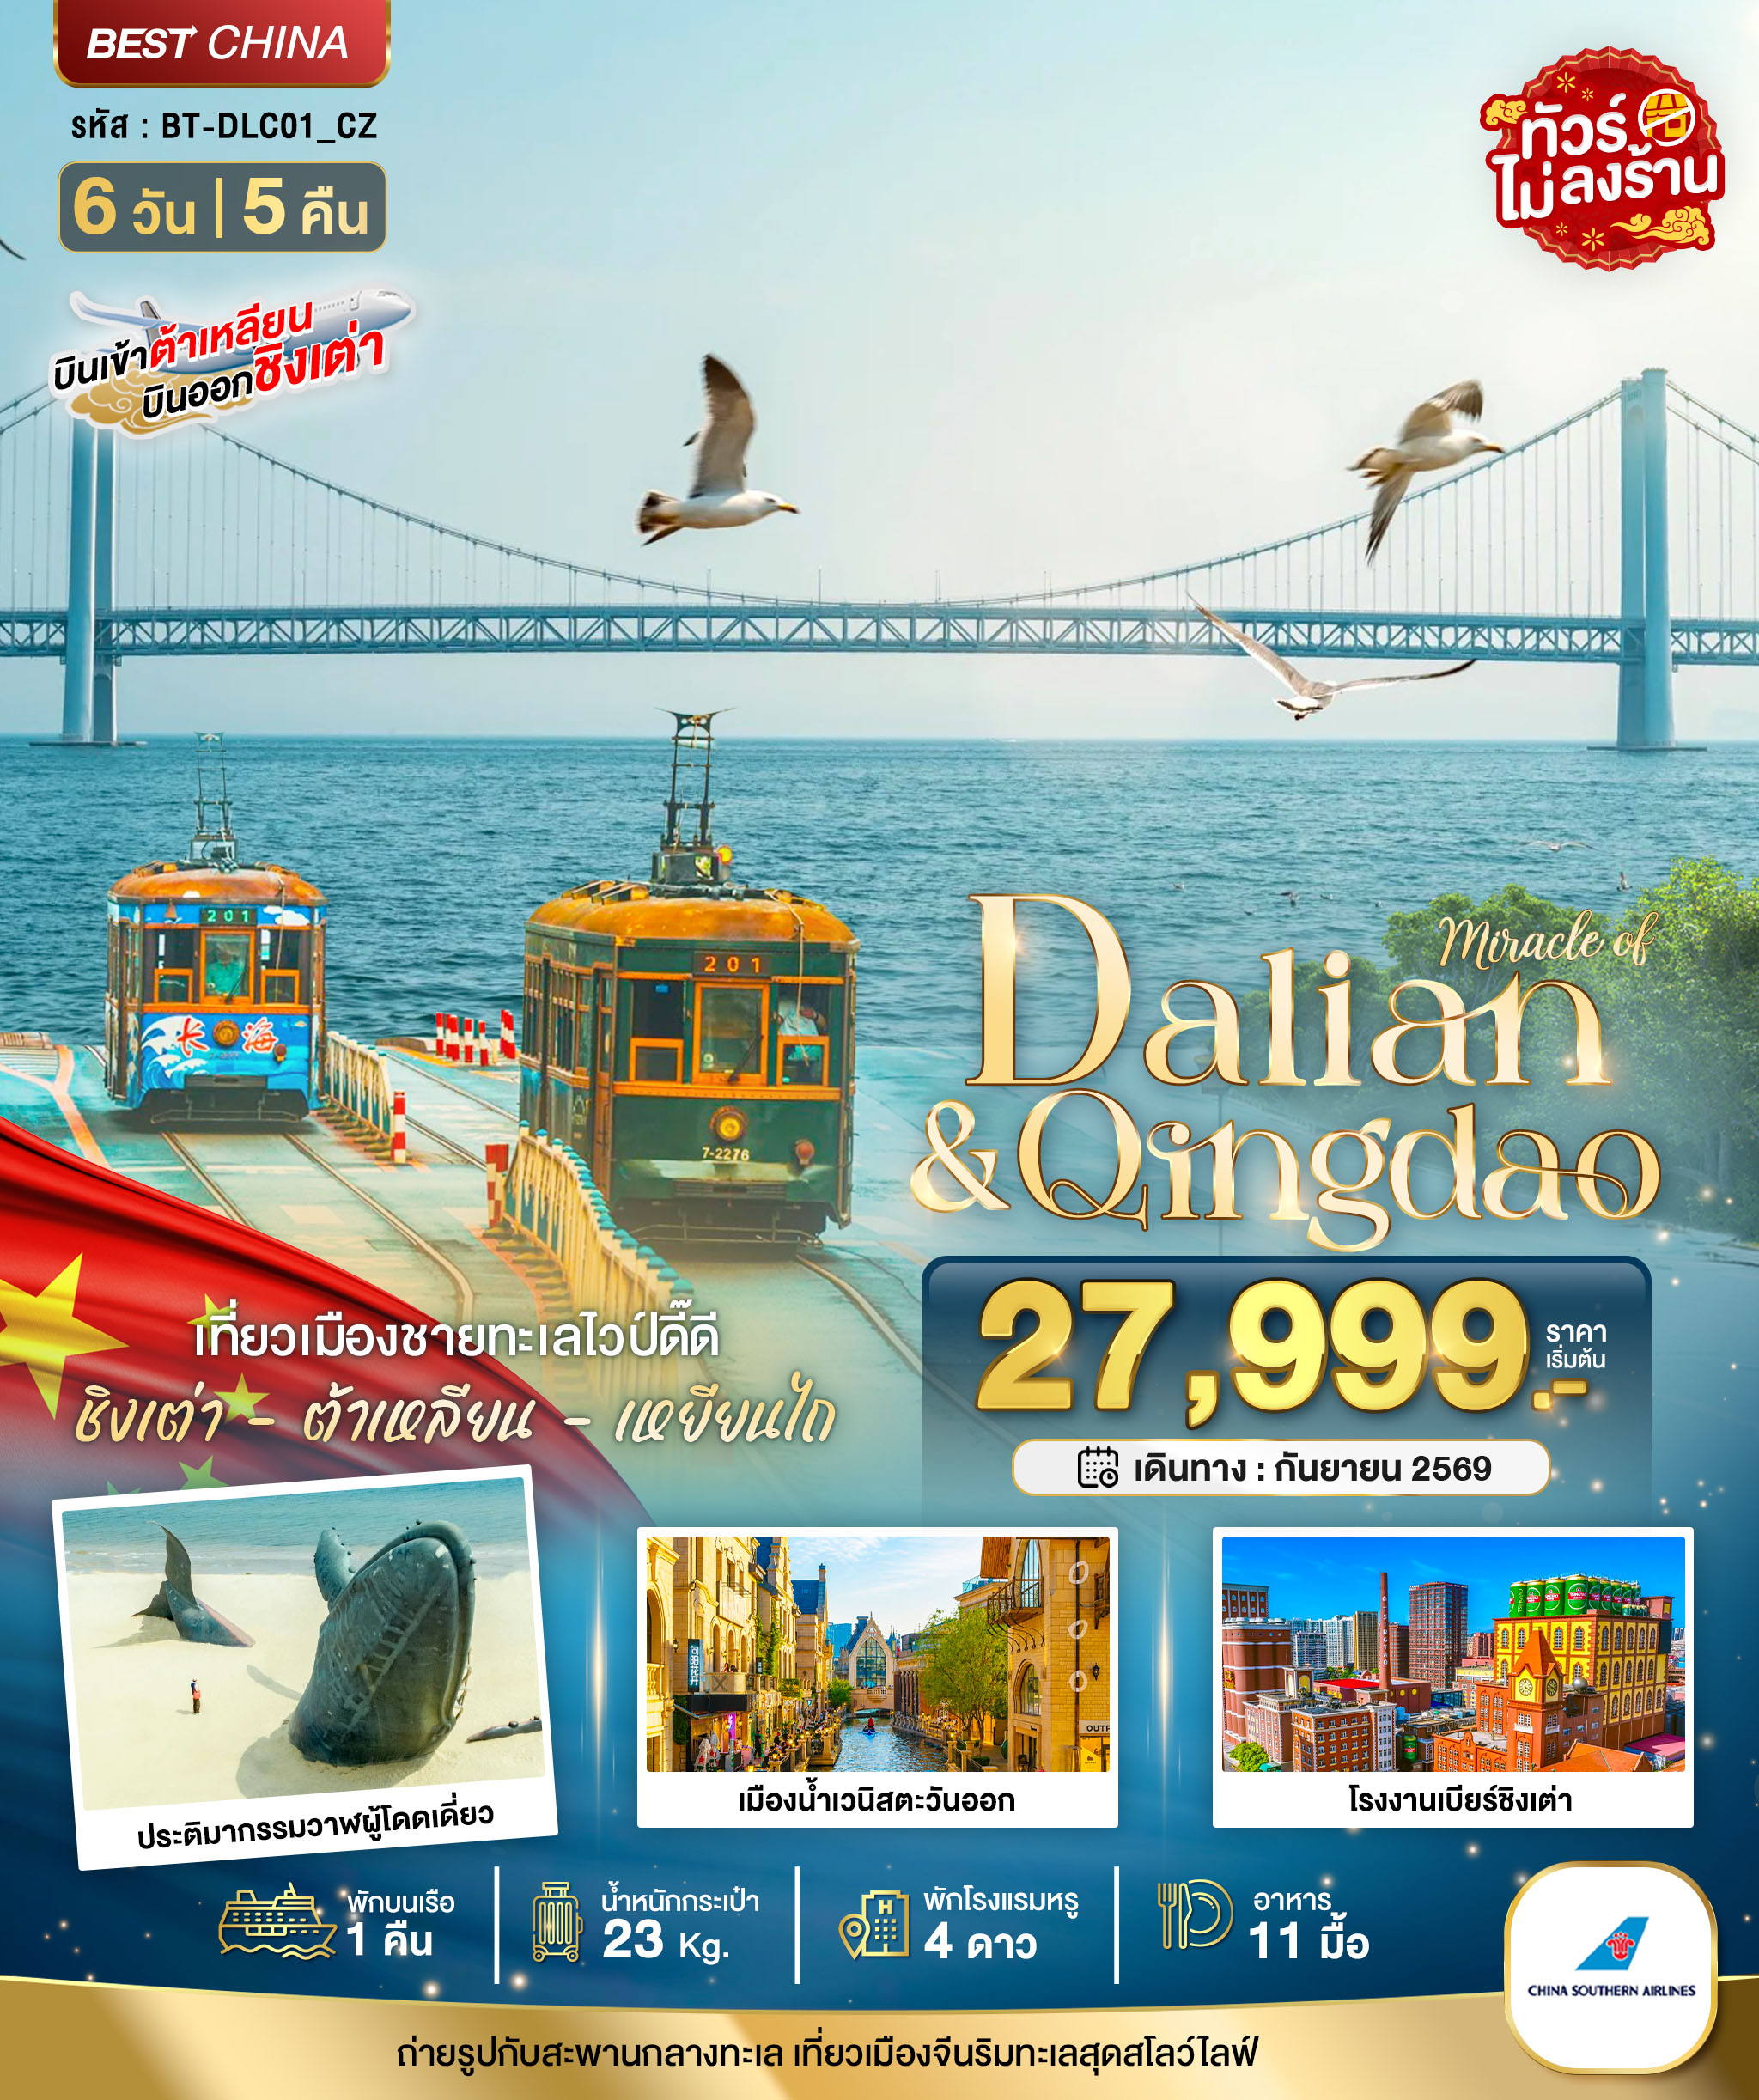
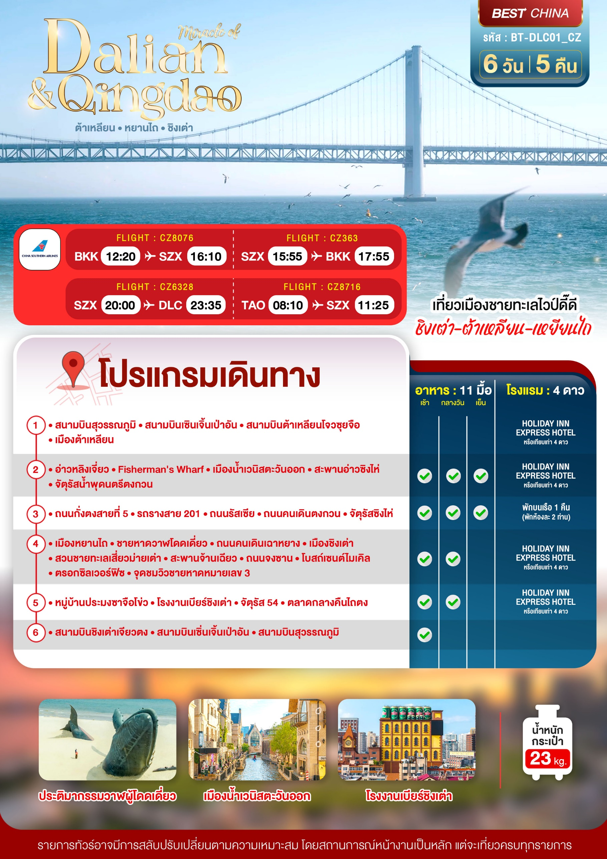
อัตราค่าบริการและเงื่อนไขรายการท่องเที่ยว
ต้าเหลียน เหยียนไถ ชิงเต่า 6 วัน 5 คืน (CZ)
วันเดินทาง | ผู้ใหญ่ | จอยแลนด์ | พักเดี่ยว
01 – 06 กันยายน 2569 | 27,999 | 22,999 | 5,000
06 – 11 กันยายน 2569 | 28,999 | 23,999 | 5,000
14 – 19 กันยายน 2569 | 28,999 | 23,999 | 5,000
โปรดอ่านอย่างละเอียด:
- เนื่องจากห้องพักของโรงแรมในประเทศจีนนั้น มีห้องพักประเภท DOUBLE BED (DBL) ค่อนข้างจำกัด หากลูกค้ามีความประสงค์จะพักห้องประเภทนี้ กรุณาแจ้งเจ้าหน้าที่ล่วงหน้าก่อนทำการจองเท่านั้น
- บริษัทฯ จะยึดประเภทห้องพักตามใบจองจากบริษัทเอเจนซี่ที่ท่านทำการจองทัวร์มาเท่านั้น หากมีการปรับเปลี่ยนห้องพักในระยะเวลาใกล้วันเดินทาง บริษัทฯ ขอสงวนสิทธิ์เปลี่ยนแปลงประเภทห้องพัก หรือเรียกเก็บค่าใช้จ่ายเพิ่มเติ่ม
- จองทัวร์พร้อมชำระเงินมัดจำ 10,000 บาท / ลูกทัวร์ 1 ท่าน ก่อนการเดินทางอย่างน้อย 21 วัน มิเช่นนั้นจะถูกยกเลิกการจองโดยอัตโนมัติ (ช่วงวันหยุดยาวหรือวันหยุดนักขัตฤกษ์ ควรชำระก่อนเดินทางไม่น้อยกว่า 30 วัน)
- โปรแกรมทัวร์ที่มีการ ลงร้านรัฐบาล หากไม่ประสงค์ที่จะเข้าร้านรัฐบาลจะมีค่าใช้จ่ายเพิ่ม ตามเงื่อนไขท้ายรายการระบุ
- โรงแรมที่ระบุในรายการทัวร์เป็นเพียงโรงแรมที่นำเสนอเบื้องต้นเท่านั้น ซึ่งอาจจะมีการเปลี่ยนแปลง แต่โรงแรมที่เข้าพักจะเป็นระดับเดียวกันเท่านั้น ตามมาตรฐานโรงแรมประเทศจีน
- โปรแกรมที่มีการเดินทางด้วยรถไฟความเร็วสูง อาจจะมีการสลับปรับเปลี่ยนสถานีต้นทางหรือปลายทาง หากตั๋วรถไฟรอบที่ระบุในโปรแกรมการเดินทางเต็มหรือไม่สามารถทำการจองได้ กรณีเปลี่ยนแปลงคนเดินทางจะต้องทำการออกตั๋วรถไฟความเร็วสูงใหม่เท่านั้น ไม่สามารถเปลี่ยนแปลงชื่อผู้เดินทางได้ทุกกรณี
- เนื่องจากบางเส้นทางเป็นที่ราบสูงต้องผ่านพื้นที่ภูเขาสูงเหนือระดับน้ำทะเลโดยประมาณ 4,000 กว่าเมตร บางช่วงสภาพอากาศจะเบาบาง อาจจะทำให้เกิดอาการแพ้ที่ราบสูงได้
- หากเป็นเที่ยวบินแบบเหมาลำ (Charter Flight) กรณียกเลิกการเดินทางไม่สามารถคืนค่าตั๋วเครื่องบินได้ทุกกรณี
- โปรแกรมทัวร์ไม่รวมค่าวีซ่า บริษัทฯ ขอสงวนสิทธิ์ไม่หักคืนค่าวีซ่าทุกกรณี เนื่องจากทางรัฐบาลไทย-จีนประกาศยกเลิกวีซ่า (ตั้งแต่ 1 มี.ค. 67 เป็นต้นไป) หากมีการเปลี่ยนแปลงจะยึดตามเงื่อนไขท้ายรายการระบุ
- ข้อความสำคัญ! พาสปอร์ตต้องมีอ24ายุการใช้งาน ไม่ต่ำกว่า 6 เดือน นับจากวันที่เดินทางกลับเข้าประเทศไทย และมีหน้าว่างสำหรับลงตราประทับวีซ่า และประทับตราเข้า-ออกประเทศ อย่างน้อย 2 หน้าเต็ม

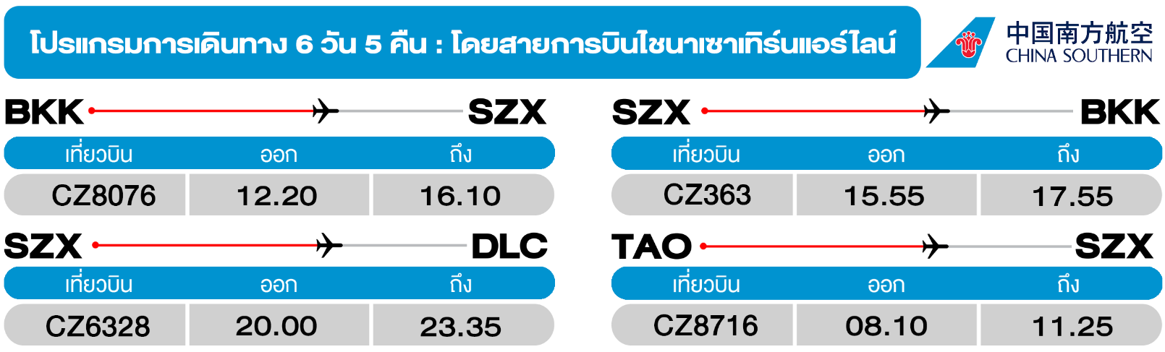
วันแรก สนามบินสุวรรณภูมิ • สนามบินเซินเจิ้นเป่าอัน • สนามบินต้าเหลียนโจวซุยจือ • เมืองต้าเหลียน
(-/-/-)

10.30 น. พร้อมกันที่ สนามบินสุวรรณภูมิ อาคารผู้โดยสารขาออก ชั้น 4 นำคณะเชคอิน ณ เคาน์เตอร์ สายการบินไชนาเซาเทิร์นแอร์ไลน์ (CZ) โดยมีเจ้าหน้าที่จากบริษัทฯ คอยอำนวยความสะดวก
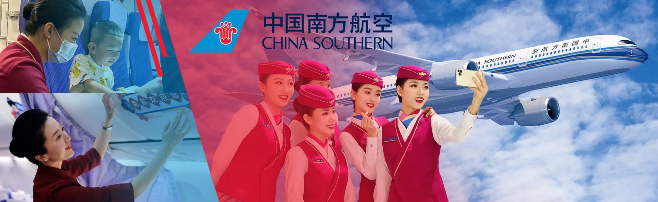

12.20 น. ออกเดินทางสู่ เมืองเซิ่นเจิ้น ประเทศจีน โดยเที่ยวบิน CZ8076 (บริการอาหารบนเครื่อง)
16.10 น. เดินทางถึง สนามบินเซิ่นเจิ่นเป่าอัน (ต่อเครื่อง)
** หมายเหตุ: อาหารบนเครื่อง (เฉพาะสายการบินประเทศจีน) อาจจะมีการปรับเปลี่ยนจากอาหารอุ่นร้อนเป็นอาหารว่าง หรือยกเลิกโดยไม่แจ้งล่วงหน้า ทั้งนี้ขึ้นอยู่กับสายการบินเป็นผู้กำหนด **
20.00 น. ออกเดินทางสู่ เมืองต้าเหลียน ประเทศจีน โดยเที่ยวบิน CZ6328 (บริการอาหารบนเครื่อง)
23.35 น. เดินทางถึง สนามบินต้าเหลียนโจวซุยจือ หลังผ่านขั้นตอนการตรวจคนเข้าเมือง และตรวจรับสัมภาระเรียบร้อยแล้ว ยินดีต้อนรับทุกท่านสู่ สาธารณรัฐประชาชนจีน (เวลาท้องถิ่นที่จีน เร็วกว่าประเทศไทย 1 ชั่วโมง กรุณาปรับเวลาของท่านเพื่อความสะดวกในการนัดหมาย)
จากนั้น พักที่ HOLIDAY INN EXPRESS HOTEL หรือระดับเทียบเท่า
วันที่สอง อ่าวหลิงเจี่ยว • Fisherman's Wharf • เมืองน้ำเวนิสตะวันออก • สะพานอ่าวซิงไห่ • จัตุรัสน้ำพุดนตรีตงกวน
(เช้า/กลางวัน/เย็น)
เช้า บริการอาหารเช้า ณ ภัตตาคาร
จากนั้น นำท่านไปยัง อ่าวหลิงเจี่ยว อ่าวขนาดเล็กที่มีวิวอันสวยงาม เมื่อถ่ายรูปย้อนกลับไปยังฝั่ง Fisherman's Wharf ก็จะได้มุมที่สวยที่สุด อาคาสไตล์ยุโรปสะท้อนกับผืนน้ำให้ฟีลเหมือนอยู่แถบเมดิเตอร์เรเนียน
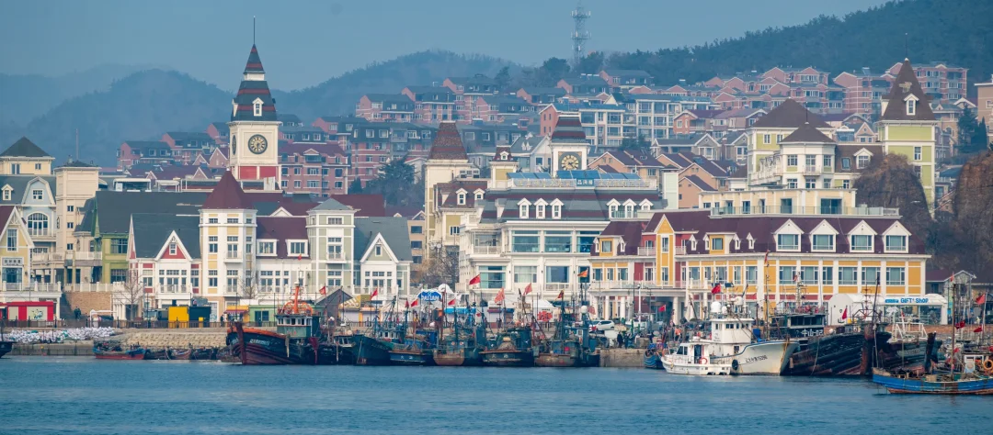
กลางวัน บริการอาหารกลางวัน ณ ภัตตาคาร
จากนั้น นำท่านไปยัง เมืองน้ำเวนิสตะวันออก เป็นการจำลองสถาปัตยกรรมและผังเมืองเวนิสของอิตาลี มีลำคลองยาวกว่า 4 กิโลเมตร และถูกรายล้อมด้วย ตึกสไตล์ยุโรป คลอง และสะพานค้ลายที่เวนิส ซึ่งช่วงเย็นจะเริ่มเปิดไฟประดับสุดโรแมนติก ถ่ายรูปสวยๆ กับวิว สะพานอ่าวซิงไห่ สะพานข้ามทะเลที่ทอดตัวเหนืออ่าวซิงไห่ หนึ่งในจุดชมพระอาทิตย์ตกที่สวยที่สุดในเมืองต้าเหลียน ในช่วงฤดูหนาวจะมีฝูงนกนางนวลอพยพจำนวนมาก และเดินทางต่อไปยัง จัตุรัสน้ำพุดนตรีตงกวน ชมการแสดงน้ำพุเริงระบำ แสง สี เสียง รายล้อมด้วยวิวทะเลและตึกระฟ้า เป็นจุดยอดนิยมสำหรับการเดินเล่นรับลม ชมวิวพระอาทิตย์ตกดิน และสัมผัสบรรยากาศโรแมนติก (หากงดการแสดงน้ำพุ ทางบริษัทฯ ขอสงวนสิทธิ์ไม่มีโปรแกรมทดแทน)
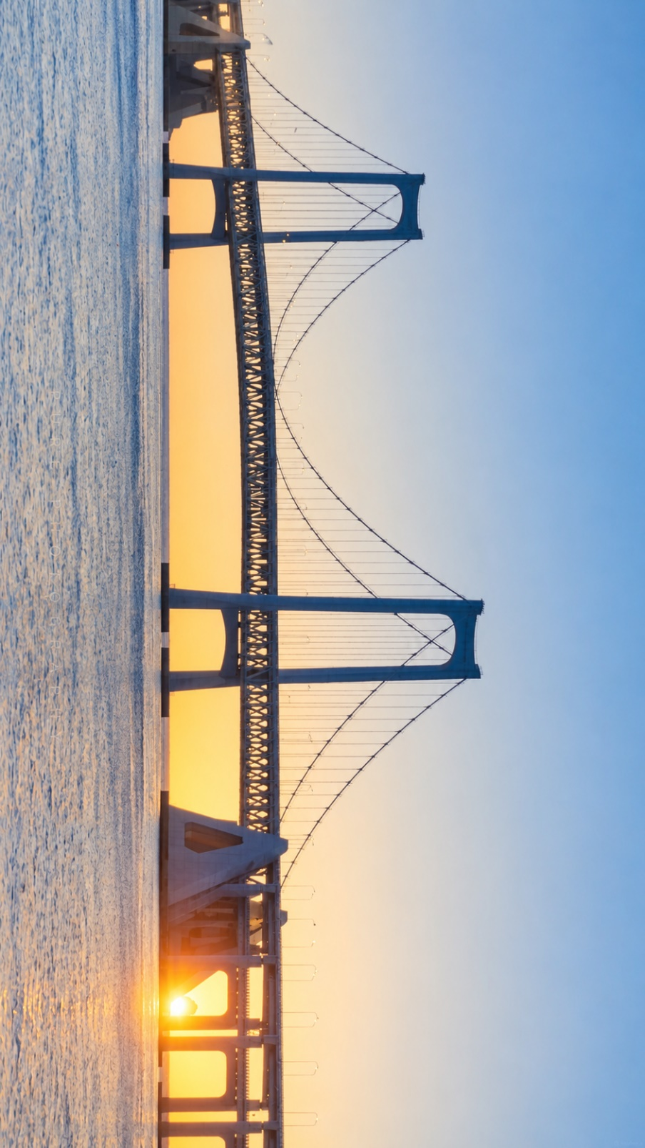
ค่ำ บริการอาหารเย็น ณ ภัตตาคาร
จากนั้น พักที่ HOLIDAY INN EXPRESS HOTEL หรือระดับเทียบเท่า
วันที่สาม ถนนกั่งตงสายที่ 5 • รถรางสาย 201 • ถนนรัสเซีย • ถนนคนเดินตงกวน • จัตุรัสซิงไห่
(เช้า/กลางวัน/เย็น)

Grand Mosque • ถ่ายรูปกับรถ Ferrari • ตึกเบิร์จคาริฟา ชั้นที่ 124 ดูไบมอลล์ (-/บนเครื่อง/เย็น)

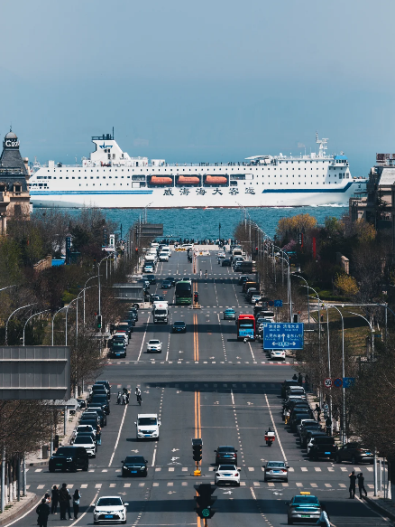
เช้า บริการอาหารเช้า ณ ห้องอาหารโรงแรม
จากนั้น นำท่านถ่ายภาพที่จุดถ่ายภาพสุดไวรัล ถนนกั่งตงสายที่ 5 โดดเด่นด้วยทัศนียภาพของถนนที่ทอดยาวลาดเอียงตรงลงสู่ทะเล โดยมีเรือสำราญ เรือสินค้า หรือเรือเฟอร์รี่ขนาดใหญ่แล่นผ่านตรงกับแนวถนนพอดี จากนั้นสัมผัสเสน่ห์เมืองท่าต้าเหลียนด้วยการนั่ง รถรางสาย 201 (201 Centennial Tram) สุดคลาสสิค รถรางสายนี้จะพาย้อนเวลาสัมผัสตึกสไตล์ยุโรป โดยมีทั้งตู้รถรางไม้สุดคลาสสิกและรถรางรุ่นดั้งเดิมที่ได้รับการบูรณะอย่างสวยงาม (รวมค่ารถราง 1 ขา)
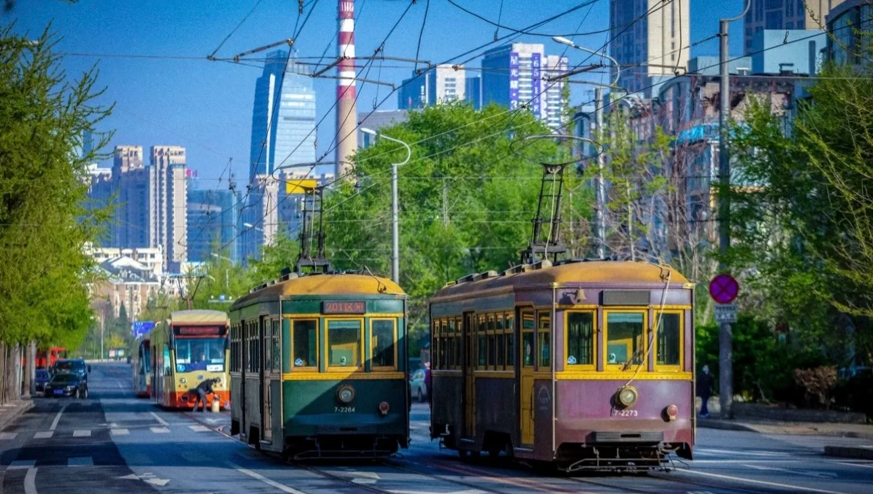
กลางวัน บริการอาหารกลางวัน ณ ภัตตาคาร
จากนั้น นำท่านเดินทางไปยัง ถนนรัสเซีย ย่านท่องเที่ยวสำคัญในเมืองต้าเหลียน ซึ่งเป็นถนนคนเดินยาวประมาณ 500 เมตร สองข้างทางเรียงรายด้วยอาคารเก่าแก่กว่า 30 หลังที่โดดเด่นด้วยสถาปัตยกรรมรัสเซียอายุกว่า 100 ปี และชมความสวยงามของย่านประวัติศาสตร์และวัฒนธรรม ถนนคนเดินตงกวน เต็มไปด้วยมุมถ่ายรูปสุดชิค ร้านกาแฟตกแต่งสวยงาม และมีรถรางคลาสสิกวิ่งผ่านที่ถือเป็นจุดเช็คอินยอดนิยม ปิดท้ายด้วย จัตุรัสซิงไห่ จัตุรัสกลางเมืองที่ใหญ่ที่สุดในเอเชีย
ออกเดินทางสู่ เมืองเหยียนไถ โดยเรือข้ามฟากทะเลโบไฮ (ใช้เวลาเดินทางประมาณ 6-7 ชั่วโมง) ** รอบเรืออาจจะมีปรับเปลี่ยน โดยไม่ต้องแจ้งให้ทราบล่วงหน้า **
ค่ำ บริการอาหารเย็น ณ ภัตตาคาร
จากนั้น พักบนเรือ 1 คืน (พักห้องละ 2 ท่าน)
วันที่สี่ เมืองหยานไถ • ชายหาดวาฬโดดเดี่ยว • ถนนคนเดินเฉาหยาง • เมืองชิงเต่า • สวนชายทะเลเสี่ยวม่ายเต่า • สะพานจ้านเฉียว • ถนนจงซาน • โบสถ์เซนต์ไมเคิล • ตรอกซิลเวอร์ฟิซ • จุดชมวิวชายหาดหมายเลข 3
(เช้า/กลางวัน/-)

Grand Mosque • ถ่ายรูปกับรถ Ferrari • ตึกเบิร์จคาริฟา ชั้นที่ 124 ดูไบมอลล์ (-/บนเครื่อง/เย็น)

เช้า บริการอาหารเช้า ณ ห้องอาหารโรงแรม
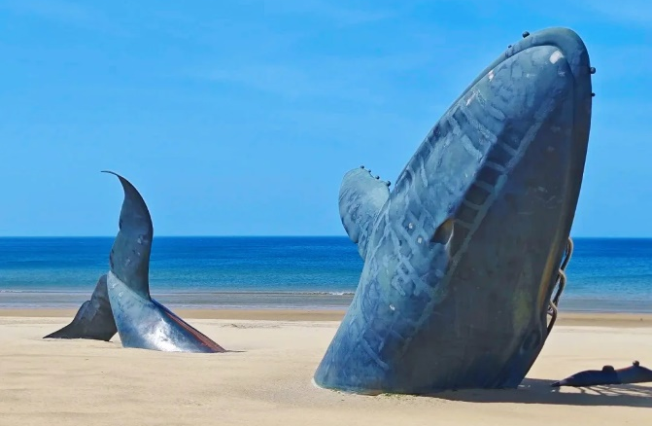
จากนั้น ถ่ายรูปแลนด์มาร์กที่ หาดวาฬโดดเดี่ยว (The Lonely Whale) เป็นประติมากรรมวาฬขนาดใหญ่ ตั้งอยู่ริมหาดทรายสีทอง เป็นจุดถ่ายรูปยอดฮิตที่นักท่องเที่ยวต้องมาเช็กอิน โดยเฉพาะการถ่ายรูปกับหัววาฬ หางวาฬ และตัววาฬ โดยมีฉากหลังเป็นทะเลโป๋ไห่ที่สวยงาม ทั้งยังเป็นมุมพักผ่อนรับลมทะเลที่เงียบสงบอีกด้วย และนำท่านเดินทางไปยัง ถนนเฉาหยาง ถนนสายประวัติศาสตร์สุดคลาสสิก สัมผัสความโรแมนติกของคาเฟ่สไตล์บูติก บาร์ไวน์ แกลเลอรี่ ร้านศิลปะ และร้านขายของว่างท้องถิ่นที่น่าสนใจ เหมาะกับการเดินเล่นถ่ายรูปและสัมผัสวิถีชีวิตของเยียนไถ ออกเดินทางสู่ เมืองชิงเต่า (ใช้เวลาเดินทางประมาณ 2-3 ชั่วโมง)
กลางวัน บริการอาหารกลางวัน ณ ภัตตาคาร
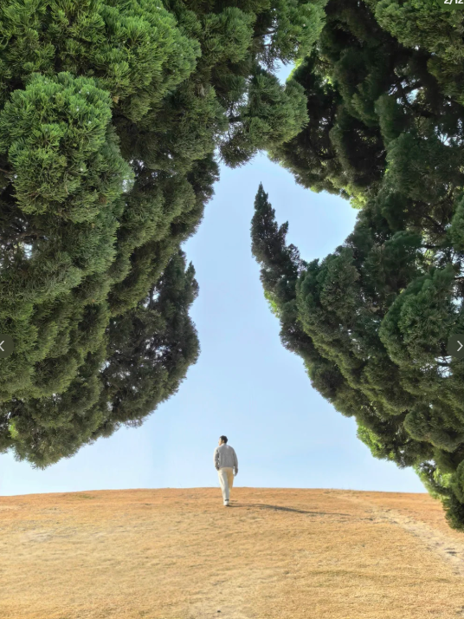
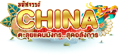
จากนั้น ซึมซับบรรยากาศดีๆ สวนชายทะเลเสี่ยวม่ายเต่า ตั้งอยู่บริเวณชายฝั่งทะเลในเมืองชิงเต่า หากเดินลัดเลาะไปตามทางเดินไม้ริมทะเลจะเจอกับเนินหญ้าโล่งๆ มองเห็นวิวขอบฟ้าตัดกับทะเลแบบพาโนรามา เดินทางไปยังสัญลักษณ์ของเมืองเก่า สะพานจ้านเฉียว ท่าเรือที่โดดเด่นด้วยบรรยากาศริมทะเลสุดคลาสสิก มีสะพานไม้ทอดยาวออกสู่ทะเล ปลายสุดสะพานจะมีศาลาเก๋งจีนโบราณ 2 ชั้น “ศาลาหุยหลาน” ด้านบนสามารถขึ้นไปชมวิวทิวทัศน์ของท้องทะเล ผืนฟ้าโปร่ง และเรือประมง ซึ่งเป็นเอกลักษณ์ของเมืองชิงเต่าได้อย่างชัดเจน ในช่วงพระอาทิตย์ใกล้จะตกดินก็จะได้ภาพบรรยากาศอีกแบบนึง หากมาเที่ยวช่วงเดือนพฤศจิกายนถึงเดือนกุมภาพันธ์จะได้เห็นฝูงนกนางนวลอพยพมาจากแถบจีนทางตอนเหนือหรือไซบีเรีย ซึ่งเป็นจุดชมวิวและถ่ายภาพยอดนิยม ชมอาคารเก่าแก่ที่ ถนนจงซาน ย่านประวัติศาสตร์และศูนย์กลางการค้าเก่าแก่ที่สองข้างทางจะเรียงรายไปด้วยอาคารคลาสสิกอบอวลไปด้วยกลิ่นอายแบบยุโรป และชมความสวยงามของ โบสถ์เซนต์ไมเคิล เป็นโบสถ์คาทอลิกที่ใหญ่ที่สุดในภูมิภาค ผสมผสานสถาปัตยกรรมแบบโกธิกผสมโรมาเนสก์ โดยได้รับอิทธิพลจากสถาปัตยกรรมเยอรมัน เดินเล่นบนถนนสุดชิค ตรอกซิลเวอร์ฟิช แทบทุกตรอกซอกซอยของถนนเส้นนี้มีมุมเจ๋งๆ ให้ถ่ายรูปมากมาย และเดินทางไปจุดชมวิวแสงสี ชายหาดหมายเลข 3 ดื่มด่ำกับเสน่ห์ของชายหาดที่เงียบสงบ เดินถ่ายรูปวิวทะเลในยามค่ำคืน ชมทิวทัศน์มุมกว้างอันยอดเยี่ยมของอ่าวฟูซาน และการแสดงแสงสีของตึกสูงในเมืองชิงเต่า ซึ่งมีอาคารสูงระฟ้ากว่า 100 หลังเรียงรายตามแนวชายฝั่งที่ประดับประดาด้วยสีสันสดใส
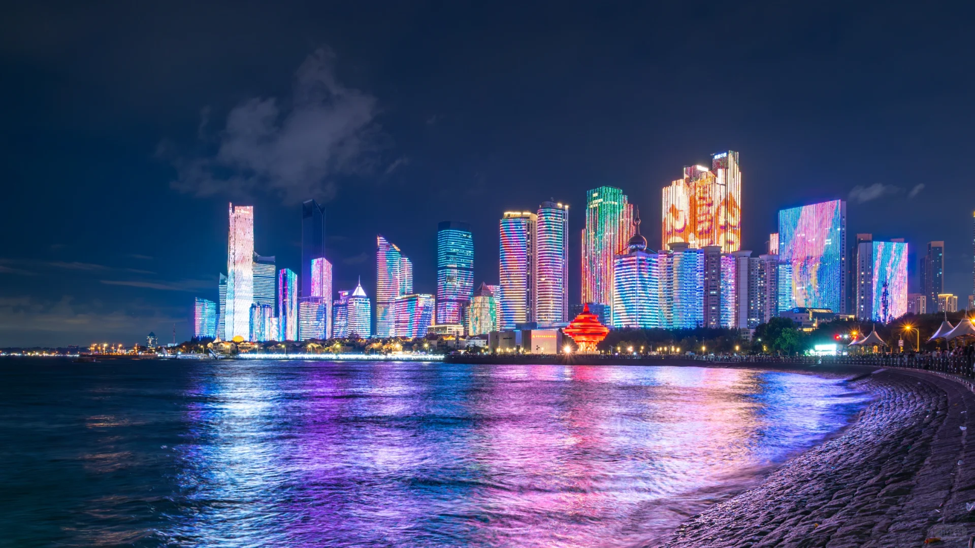
เย็น อิสระอาหารเย็นตามอัธยาศัย เพื่อความสะดวกในการท่องเที่ยว
จากนั้น พักที่ HOLIDAY INN EXPRESS HOTEL หรือระดับเทียบเท่า
วันที่ห้า หมู่บ้านประมงซาจือโข่ว • โรงงานเบียร์ชิงเต่า • จัตุรัส 54 • ตลาดกลางคืนไถตง
(เช้า/กลางวัน/-)

Grand Mosque • ถ่ายรูปกับรถ Ferrari • ตึกเบิร์จคาริฟา ชั้นที่ 124 ดูไบมอลล์ (-/บนเครื่อง/เย็น)

เช้า บริการอาหารเช้า ณ ห้องอาหารโรงแรม
จากนั้น ถ่ายรูปวิวสวยๆ ที่ หมู่บ้านชาวประมงซาจื่อโขว่ เป็นหมู่บ้านชาวประมงที่มีชื่อเสียงและมีเอกลักษณ์ บ้านเรือนสีสันสดใสตั้งเรียงรายไปตามเนินเขาตัดกับน้ำทะเลสีฟ้า ทำให้เป็นจุดถ่ายภาพยอดนิยม เพราะมีทัศนียภาพที่คล้ายคลึงกับเมืองชายฝั่งยุโรปทางตอนใต้
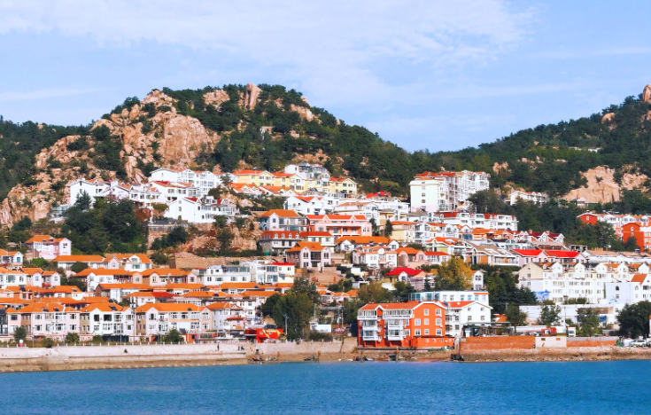
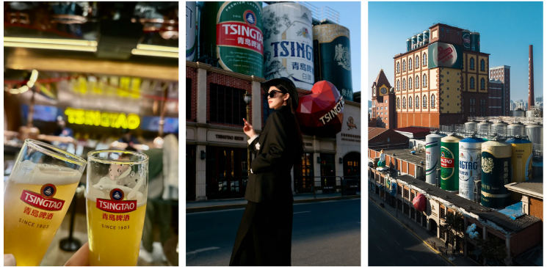
นำท่านไปยัง โรงงานเบียร์ชิงเต่า สถานที่ที่ดีที่สุดในการเรียนรู้อดีตและปัจจุบันของเบียร์ชิงเต่า ซึ่งเป็นสัญลักษณ์ของเมืองชิงเต่า ภายในพิพิธภัณฑ์ประกอบด้วยจุดท่องเที่ยว 3 แห่งที่สามารถเรียนรู้ประวัติศาสตร์และกระบวนการผลิตเบียร์ชิงเต่า นอกจากนี้ ยังเป็นเหมือนสวรรค์ของเหล่าคอเบียร์ที่ได้จะลิ้มลองเบียร์ชิงเต่าถึงถิ่นต้นกำเนิด (ฟรี! ชิมเบียร์สดท่านละ 1 แก้ว)
กลางวัน บริการอาหารกลางวัน ณ ภัตตาคาร
จากนั้น นำท่านชมแลนด์มาร์กสำคัญริมอ่าวที่เมืองชิงเต่า จัตุรัส 54 (May Fourth Square) มาจากเหตุการณ์ประท้วงของนักศึกษาในปี 1919 เพื่อเรียกร้องสิทธิชาติ เป็นพื้นที่สาธารณะขนาดใหญ่ที่นักท่องเที่ยวต้องมาเยือน มีประติมากรรม "ลมเดือนพฤษภาคม" (May Wind) และโชว์ไฟยามค่ำคืน ซึ่งเป็นสัญลักษณ์แห่งเมืองและจุดชมวิวทะเลที่สวยงาม เอาใจคนรักอาหารทะเลที่ ตลากลางคืนไถตง หนึ่งใน 3 ถนนคนเดินที่พลาดไม่ได้ของชิงเต่า สัมผัสความมีชีวิตชีวาของผู้คนท้องถิ่น มีของว่างและอาหารให้เลือกชิมมากมาย
เย็น อิสระอาหารเย็นตามอัธยาศัย เพื่อความสะดวกในการท่องเที่ยว
จากนั้น พักที่ HOLIDAY INN EXPRESS HOTEL หรือระดับเทียบเท่า
วันที่หก สนามบินชิงเต่าเจียวตง • สนามบินเซิ่นเจิ้นเป่าอัน • สนามบินสุวรรณภูมิ
(เช้า/-/-)

Grand Mosque • ถ่ายรูปกับรถ Ferrari • ตึกเบิร์จคาริฟา ชั้นที่ 124 ดูไบมอลล์ (-/บนเครื่อง/เย็น)

เช้า บริการอาหารเช้า ณ ห้องอาหารโรงแรม หรือแบบ BOX SET
ได้เวลาสมควรนำท่านเดินทางสู่สนามบิน
08.10 น. ออกเดินทางสู่ เมืองเซิ่นเจิ้น ประเทศจีน โดยเที่ยวบิน CZ8716 (บริการอาหารบนเครื่อง)
11.25 น. เดินทางถึง สนามบินเซิ่นเจิ้นเป่าอัน (ต่อเครื่อง)
** หมายเหตุ: อาหารบนเครื่อง (เฉพาะสายการบินประเทศจีน) อาจจะมีการปรับเปลี่ยนจากอาหารอุ่นร้อนเป็นอาหารว่าง หรือยกเลิกโดยไม่แจ้งล่วงหน้า ทั้งนี้ขึ้นอยู่กับสายการบินเป็นผู้กำหนด **
15.55 น. ออกเดินทางสู่ กรุงเทพฯ ประเทศไทย โดยเที่ยวบินที่ CZ363 (บริการอาหารบนเครื่อง)
17.55 น. เดินทางถึง สนามบินสุวรรณภูมิ โดยสวัสดิภาพ พร้อมความประทับใจมิรู้ลืมหารบน

